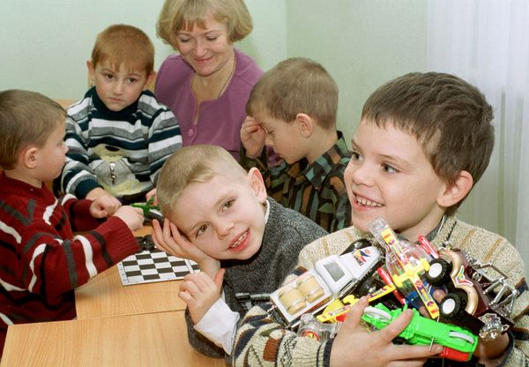

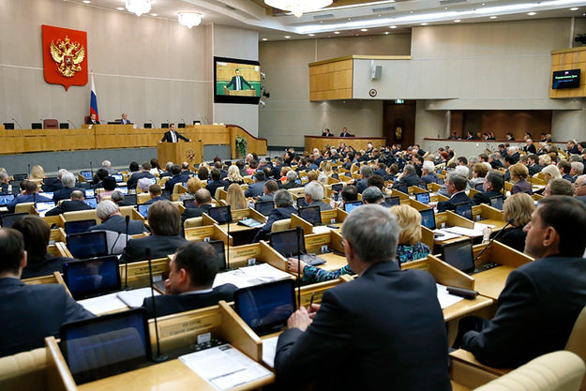
БЮДЖЕТ ДЛЯ ГРАЖДАН

К проекту решения Совета Комсомольского муниципального района «Об утверждении отчета об исполнении бюджета Комсомольского муниципального района за 2016 год»

Уважаемые жители Комсомольского муниципального района!

Представляем Вашему вниманию информационный материал – «Бюджет для граждан» – аналитический документ, подготовленный в целях предоставления жителям Комсомольского муниципального района информации о проекте Отчета об исполнении бюджета Комсомольского муниципального района за 2016 год.
«Бюджет для граждан» разработан в формате, доступном для ознакомления гражданам Комсомольского района с основными условиями исполнения бюджета, источников доходов бюджета, направлениями бюджетных расходов, а также вовлечения граждан в обсуждение бюджетных решений.
«Бюджет для граждан» нацелен на осуществление обратной связи с гражданами, которым интересны современные проблемы муниципальных финансов в Комсомольском муниципальном районе.
- По результатам оценки качества управления бюджетным процессом за 2016 год Комсомольскому муниципальному району присвоена 1степень качества управления бюджетным процессом
- По результатам рейтинга муниципальных образований Ивановской области по уровню открытости бюджетных данных Комсомольский муниципальный район занимает 21 место

Начальник финансового управления
Администрации Комсомольского
муниципального района
Е.С. Синельникова

КОМСОМОЛЬСКИЙ
МУНИЦИПАЛЬНЫЙ РАЙОН


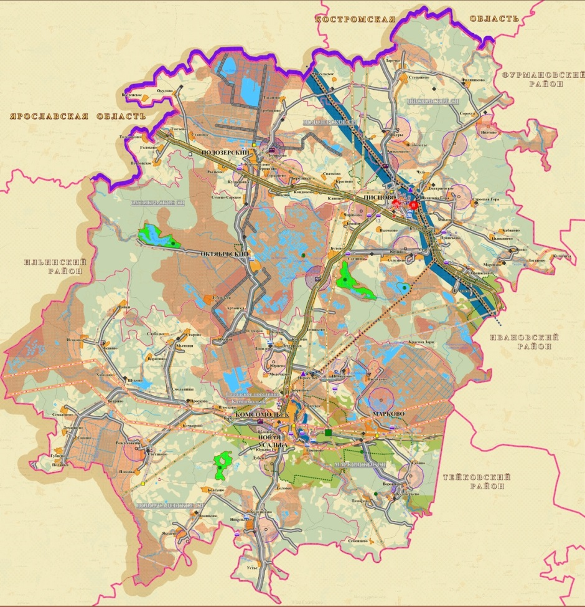

Территория – 1220 ${км}^{2}$
Численность населения (на 01.01.2016 г.) – 20213 человек
5 сельских поселений
Городское население – 8466 (42%)
Сельское население – 11747 (58%)

ЧТО ТАКОЕ «БЮДЖЕТ ДЛЯ ГРАЖДАН»?
«Бюджет для граждан» – аналитический документ, разрабатываемый в целях предоставления гражданам актуальной информации об исполнении районного бюджета в формате, доступном для широкого круга пользователей.
В представленной информации отражены положения проекта Отчета об исполнении бюджета Комсомольского муниципального района за 2016 год.

«Бюджет для граждан» нацелен на получение обратной связи от граждан, которым интересны современные проблемы муниципальных финансов в Комсомольском муниципальном районе.

ЧТО ТАКОЕ БЮДЖЕТ?

Если расходы бюджета превышают доходы, то бюджет исполняется с дефицитом. При дефицитном бюджете растет долг и (или) снижаются остатки средств на счете бюджета. Превышение доходов над расходами образует профицит. При профицитном бюджете снижается долг и (или) растут остатки. Сбалансированность бюджета по доходам и расходам – основополагающее требование, предъявляемое к органам, составляющим и утверждающим бюджет.

ЭТАПЫ РАЗРАБОТКИ ПРОЕКТА РЕШЕНИЯ ОБ ИСПОЛНЕНИИ РАЙОННОГО БЮДЖЕТА ЗА 2016 ГОД

ОСНОВНЫЕ НАПРАВЛЕНИЯ БЮДЖЕТНОЙ ПОЛИТИКИ КОМСОМОЛЬСКОГО МУНИЦИПАЛЬНОГО РАЙОНА НА 2016 ГОД.

Обеспечение долгосрочной сбалансированности и устойчивости бюджетной системы Комсомольского муниципального района

Построение системы открытости информации о бюджетном процессе и финансовых потоках
Концентрация финансовых ресурсов на приоритетных направлениях расходования бюджетных средств, определенных муниципальными программами Комсомольского муниципального района
Совершенствование финансовых механизмов оказания муниципальных услуг (выполнения работ) бюджетными и автономными учреждениями

Равного доступа населения к социальным услугам в сфере образования, культуры и спорта, повышения качества предоставляемых услуг

Достижение целевых показателей, утвержденных муниципальными программами Комсомольского муниципального района, планами мероприятий («дорожными картами») по развитию соответствующих отраслей

Внедрение механизмов эффективного контракта в муниципальных учреждениях в целях установления взаимосвязи между эффективностью деятельности работников и результатами труда, качеством оказываемых муниципальных услуг

Расширение и укрепление потенциала системы образования Комсомольского муниципального района, обеспечение мероприятий по организации отдыха и оздоровления детей

Обеспечение проведения мероприятий по социальной адаптации молодежи, направленных на противодействие распространению алкоголизма, наркомании, токсикомании в молодежной среде, профилактику безнадзорности, беспризорности, правонарушений и экстремизма среди молодежи, по гражданско-патриотическому воспитанию молодежи, организация физкультурных мероприятий

Оказание финансовой поддержки бюджетам сельских поселений на условиях софинансирования расходов на автомобильные дороги местного значения, в том числе на формирование муниципальных дорожных фондов, обеспечение потребностей граждан в качественных и доступных услугах в сфере транспорта

Реализация комплекса мер, направленных на стабильность финансовой поддержки муниципальных образований, повышение эффективности и целевого использования предоставленных межбюджетных трансфертов, а также необходимость проведения ими оптимизационных мероприятий в бюджетной сфере

ИТОГИ СОЦИАЛЬНО-ЭКОНОМИЧЕСКОГО РАЗВИТИЯ КОМСОМОЛЬСКОГО МУНИЦИПАЛЬНОГО РАЙОНА

ОСНОВНЫЕ ХАРАКТЕРИСТИКИ ИСПОЛНЕНИЯ БЮДЖЕТА КОМСОМОЛЬСКОГО МУНИЦИПАЛЬНОГО РАЙОНА
Показатели | Утверждено  на  2016 год  тыс. руб. | Исполнено  в 2016 году |  | Темп роста к 2015 году, %
Показатели | Утверждено  на  2016 год  тыс. руб. | тыс. руб. | Отклонение от бюджетных назначений | Темп роста к 2015 году, %
Доходы – всего: | 219 148,7 | 219 579,9 | 431,2 | 98,0
Налоговые и неналоговые доходы, | 58 845,9 | 60 930,3 | 2 084,4 | 118,6
Безвозмездные поступления | 160 302,7 | 156 649,6 | - 3 652,8 | 90,0
Расходы | 220 632,0 | 219 106,5 | - 1 525,5 | 94,9
Дефицит (Профицит) | - 1 483,3 | 473,4 | 1 009,9

ИСПОЛНЕНИЕ СОБСТВЕННЫХ ДОХОДОВ РАЙОННОГО БЮДЖЕТА за 2016год
Показатели | 2015 год  тыс. руб. | 2016 год  тыс. руб. |  | % Исполнения
Показатели | Факт | Уточненный  бюджет | Факт | К факту  2015 года | К уточненному  бюджету
Налоговые и неналоговые доходы, в том числе: | 51358,9 | 58845,9 | 60930,3 | 118,6 | 103,5
Налоги на доходы физических лиц | 24601,6 | 25490,8 | 25878,9 | 105,2 | 101,5
Налоги на товары (работы, услуги), реализуемые на территории РФ | 3937,8 | 3422,3 | 3571,5 | 90,7 | 104,4
Налоги на совокупный доход | 3396,4 | 3509,6 | 3514,7 | 103,5 | 100,1
Государственная пошлина | 1463,2 | 1257,7 | 1258,8 | 86,0 | 100,1
Задолженность платежам | 26,0 | 5,3 | 5,3 | 20,4 | 100,0
Доходы от использования имущества муниципальной собственности | 5672,8 | 4437,7 | 4455,2 | 78,5 | 100,4
Платежи при пользовании природными ресурсами | 302,4 | 729,2 | 729,2 | 241,1 | 100,0
Доходы от оказания платных услуг (работ) и компенсации затрат государства | 3655,6 | 3269,9 | 3269,9 | 89,4 | 100,0
Доходы от продажи активов | 3096,8 | 14528,7 | 16007,1 | 516,9 | 110,2
Штрафы, санкции, возмещение ущерба | 1781,2 | 657,8 | 702,8 | 39,5 | 110,6
Прочие неналоговые доходы | 272,1 | 10,8 | 10,8 | 4,0 | 100,0

СТРУКТУРА РАСХОДОВ БЮДЖЕТА КОМСОМОЛЬСКОГО МУНИЦИПАЛЬНОГО РАЙОНА за 2016 ГОД

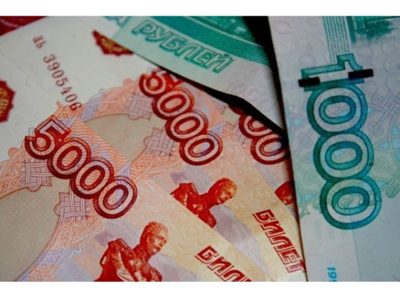
МУНИЦИПАЛЬНЫЙ ДОЛГ КОМСОМОЛЬСКОГО МУНИЦИПАЛЬНОГО РАЙОНА за 2016г.
МУНИЦИПАЛЬНЫЙ ДОЛГ КОМСОМОЛЬСКОГО МУНИЦИПАЛЬНОГО РАЙОНА – ОБЯЗАТЕЛЬСТВА ПО ВОЗВРАТУ ВЗЯТЫХ В ДОЛГ ДЕНЕЖНЫХ СРЕДСТВ И ПО ПРЕДОСТАВЛЕННЫМ МУНИЦИПАЛЬНЫМ ГАРАНТИЯМ - отсутствует

ЦЕЛИ ЗАИМСТВОВАНИЙ  - ФИНАНСИРОВАНИЕ ДЕФИЦИТА БЮДЖЕТА КОМСОМОЛЬСКОГО МУНИЦИПАЛЬНОГО РАЙОНА– 0,0  - ПОГАШЕНИЕ ДОЛГОВЫХ ОБЯЗАТЕЛЬСТВ – 0,0 |  | СПОСОБЫ ЗАИМСТВОВАНИЙ  - ПРИВЛЕЧЕНИЕ КРЕДИТОВ БАНКОВ – 0,0  -КРЕДИТЫ ИЗ ОБЛАСТНОГО БЮДЖЕТА – 0,0
Предельные объемы муниципального долга Комсомольского муниципального района регулируются Бюджетным кодексом Российской Федерации.
Муниципальный долг не должен превышать собственные доходы бюджета КОМСОМОЛЬСКОГО МУНИЦИПАЛЬНОГО РАЙОНА.
Расходы на обслуживание муниципального долга (уплата процентов по займам) не может превышать 15% расходов бюджета за исключением субвенций из областного бюджета.
В 2016 году расходов на обслуживание муниципального долга в бюджете КОМСОМОЛЬСКОГО МУНИЦИПАЛЬНОГО РАЙОНА не предусмотрены.

РАСХОДЫ НА РЕАЛИЗАЦИЮ МУНИЦИПАЛЬНЫХ ПРОГРАММ КОМСОМОЛЬСКОГО МУНИЦИПАЛЬНОГО РАЙОНА В 2016 ГОДУ

УЧАСТИЕ ГРАЖДАН В БЮДЖЕТНОМ ПРОЦЕССЕ И ВОЗМОЖНОСТЬ ОБРАТНОЙ СВЯЗИ
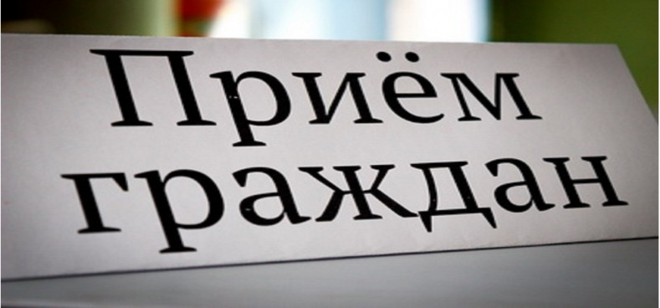Обсуждение гражданами проекта бюджета Комсомольского муниципального района (проект решения об исполнении бюджета Комсомольского муниципального района) возможно посредством участия граждан в публичных слушаниях. Публичные слушания в Комсомольском муниципальном районе проводятся дважды в год: по проекту бюджета Комсомольского муниципального района и годовому отчету об исполнении бюджета Комсомольского муниципального района. Все граждане Российской Федерации, проживающие на территории Комсомольского муниципального района, вправе принимать участие в публичных слушаниях.
Информация о дате, месте и времени проведения публичных слушаний размещается Администрацией Комсомольского муниципального района в средствах массовой информации и в сети Интернет на официальном сайте http://adm-komsomolsk.ru/ не позднее, чем за семь дней до даты их проведения.
Организация личного приема граждан (физических лиц), в том числе представителей организаций (юридических лиц), общественных объединений, органов местного самоуправления в финансовом управлении Администрации Комсомольского муниципального района осуществляется начальником финансового управления.
Организация личного приема граждан руководителем финансового управления:
Вторник – с 9.00 до 12.00
Либо по телефону – 8 (49352) 4-23-61
А также на официальном сайте финансового управления работает интернет-приемная, доступной по ссылке http://finkoms.ru или по электронной почте mail@finkoms.ivanovo.ru
МАТЕРИАЛЫ ПОДГОТОВЛЕНЫ ФИНАНСОВЫМ УПРАВЛЕНИЕМ АДМИНИСТРАЦИИ КОМСОМОЛЬСКОГО МУНИЦИПАЛЬНОГО РАЙОНА

Контактная информация:
Адрес: Россия, Ивановская область, г.Комсомольск, ул.50лет ВЛКСМ, л.2
тел: +7 (49352) 4-23-61
+7 (49352) 4-17-97
+7 (49352) 4-12-08
Факс: +7 (49352)4-12-08
Официальный сайт: http://finkoms.ru
График работы:
Пн. - Пт. С 8.30 до 17.30
